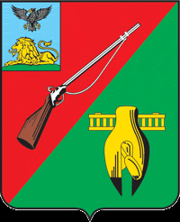

ОБЩЕСТВЕННАЯ ПАЛАТА
СТАРООСКОЛЬСКОГО ГОРОДСКОГО ОКРУГА
III СОЗЫВА

Пятое заседание Совета
Общественной палаты
Старооскольского городского округа

« 27 » октября 2017 г. № 12

РЕШЕНИЕ

О рассмотрении письменного обращения
Совета депутатов Старооскольского
городского округа от 26 октября 2017 года
в Общественную палату Старооскольского
городского округа III созыва

Заслушав и обсудив информацию председателя Общественной палаты Старооскольского городского округа Лукъянцева Владимира Борисовича по поступившему письменному обращению Совета депутатов Старооскольского городского округа от 26 октября 2017 года № 70-01-18, Совет:

РЕШИЛ:

- Информацию председателя Общественной палаты Старооскольского городского округа Лукъянцева В.Б.по письменному обращению от 26 октября 2017 года № 70-01-18 принять к сведению.
- Подготовить председателю комиссии по соблюдению законности, регламенту, протоколу и работе общественной приемной Мишину С.А. решение и ответ на письменное обращение Совета депутатов Старооскольского городского округа от 26 октября 2017 года № 70-01-18.

Председатель Общественной палаты
Старооскольского городского округа В.Б. Лукъянцев

